INFORME DE ACTIVIDADES DE ABRIL, MAYO Y JUNIO CORRESPONDIENTE AL SEGUNDO PERIODO DE LA ADMINISTRACIÓN 2015-2018 DEL REGIDOR LEOPOLDO SANCHEZ CAMPOS.
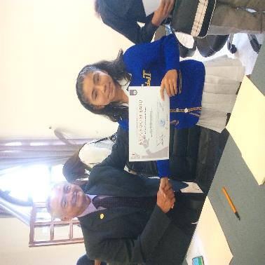

INICIATIVAS Y DICTAMENES PRESENTADOS AL PLENO DEL AYUNTAMIENTO
LISTADO | FECHA | ETAPA
Punto 10.- Dictamen de la comisión edilicia permanente de Desarrollo Humano Salud Pública e Higiene y combate a las adicciones que emite respuesta en relación al Acuerdo Legislativo 1063-LXI-17. | Sesión Pública Ordinaria de Ayuntamiento No. 15 a celebrada el día 28 de abril del año 2017. | Aprobado por mayoría calificada 16 votos
Punto 12.- Dictamen de las comisiones edilicias permanentes de Desarrollo Humano, Salud Pública e Higiene y Combate a las Adicciones y de Cultura, Educación y Festividades Cívicas dando cumplimiento al acuerdo Legislativo 610-LXI-16. | Sesión Pública Ordinaria de Ayuntamiento No. 15 a celebrada el día 28 de abril del año 2017. | Aprobado por unanimidad
Punto 13.- Iniciativa de acuerdo económico que turna a las comisiones edilicias de Obras Públicas, Planeación Urbana y Regularización de la Tenencia de la Tierra y de Hacienda Pública y Patrimonio Municipal la propuesta de ampliación y/o alineamiento de la calle Gregorio Ramírez, machuelos y banquetas de las calles Darío Vargas e Ignacio López Rayón de la colonia Cristo Rey. | Sesión Pública Ordinaria de Ayuntamiento No. 15 a celebrada el día 28 de abril del año 2017 | Aprobado por mayoría calificada 16 votos
Punto Informativo: En relación al deterioro de la réplica del símbolo patrio que engalana el asta Bandera de la cúpula del Recinto Municipal. Motiva el C. Regidor Leopoldo Sánchez Campos. | Sesión Pública Ordinaria de Ayuntamiento No. 16 celebrada el día 24 de mayo del año 2017.
Punto 23.- Dictamen por el que se reforman y adicionan diversos artículos al Reglamento de Salud para el Municipio de Zapotlán el Grande, Jalisco. | Sesión Pública Ordinaria de Ayuntamiento No. 17 celebrada el día 26 de junio del año 2017. | Aprobado por unanimidad 17 votos

ASISTENCIA A SESIONES ORDINARIAS, EXTRAORDINARIAS Y SOLEMNES DE AYUNTAMIENTO.

- Sesión Pública Ordinaria de Ayuntamiento No. 15 celebrada el día el día 28 de abril del año 2017.
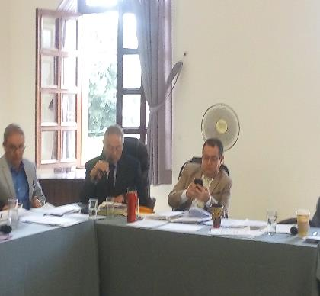
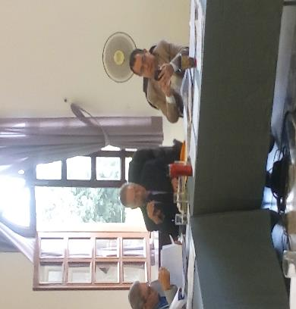

- Sesión Pública Extraordinaria de Ayuntamiento No. 32 celebrada el día el día 28 de abril del año 2017. (Sesión de Ayuntamiento para la Instalación del Ayuntamiento Infantil, en su edición 2017).
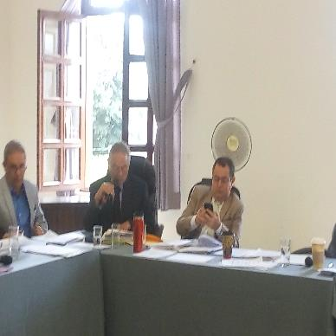

- Sesión Pública Extraordinaria de Ayuntamiento No. 33 celebrada el día el día 28 de abril del año 2017
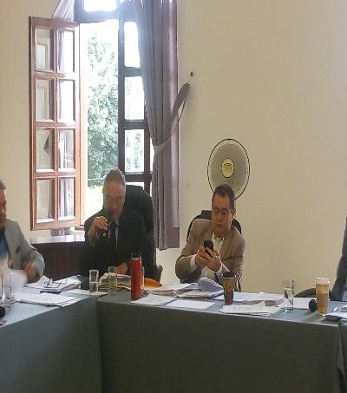

- Sesión solemne de Ayuntamiento No.9 de fecha 11de mayo del 2017, para hacer entrega de la presea JOSÉ CLEMENTE OROZCO 2017, al mérito docente 2017.
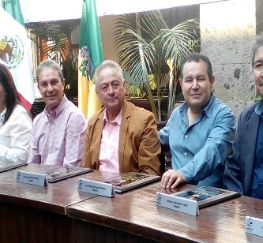
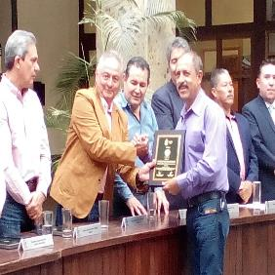
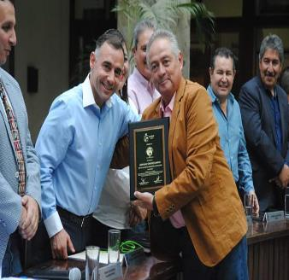
- Sesión Pública Extraordinaria de Ayuntamiento No.35 celebrada el día 15 de mayo del 2017.
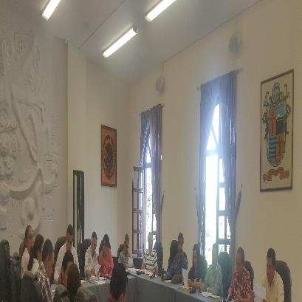
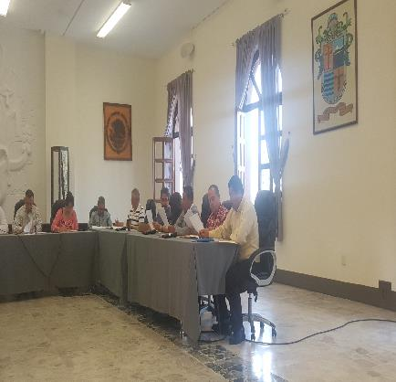

- Sesión Pública Ordinaria de Ayuntamiento No. 16 celebrada el día 24 de Mayo del año 2017.
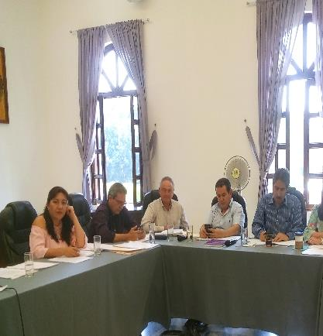
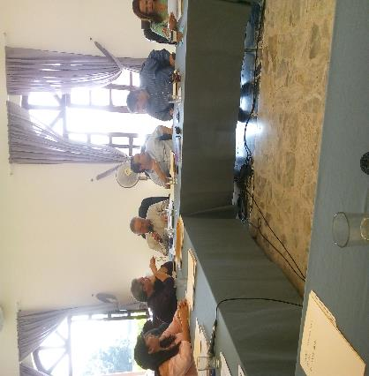

- Sesión Pública Extraordinaria de Ayuntamiento No. 36 a celebrada el día miércoles 24 de mayo de 2017

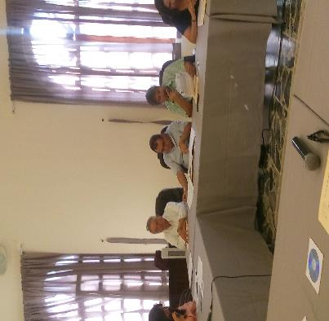
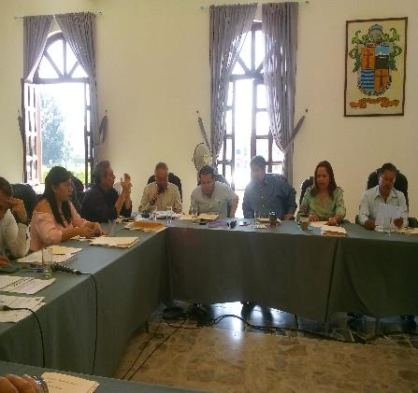

- Sesión Pública Extraordinaria de Ayuntamiento No. 37 celebrada el día jueves 01 de junio de 2017.
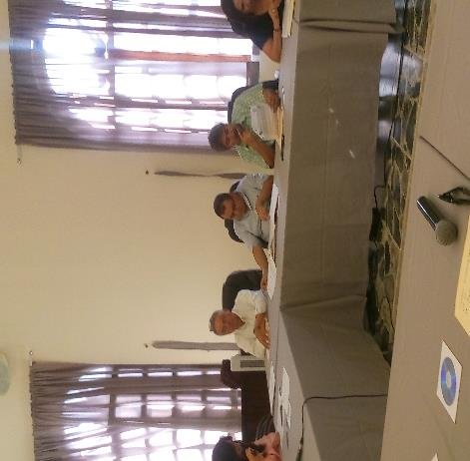
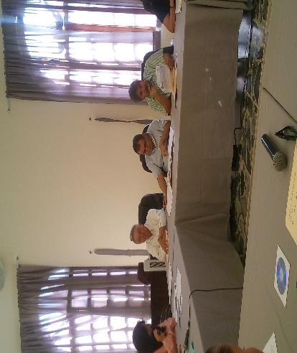

- Sesión Pública Extraordinaria de Ayuntamiento No. 38 celebrada el día viernes 09 de junio de 2017.
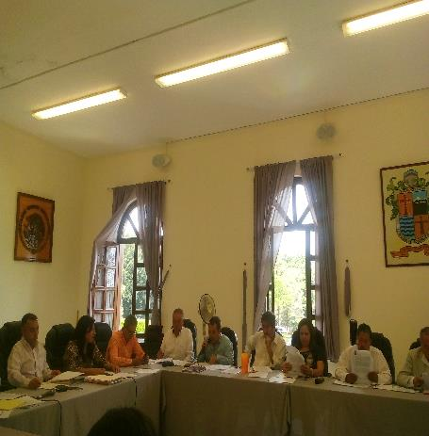
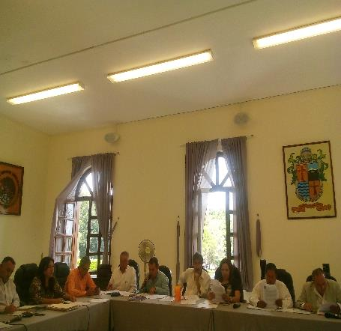

- Sesión Pública Ordinaria de Ayuntamiento No. 17 celebrada el día 26 de junio del año 2017.
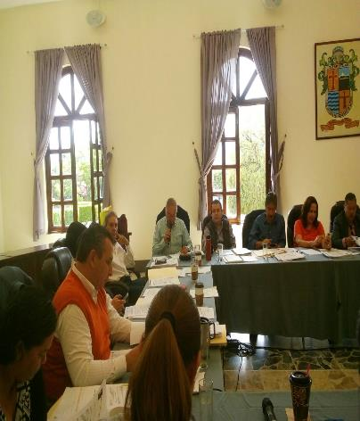
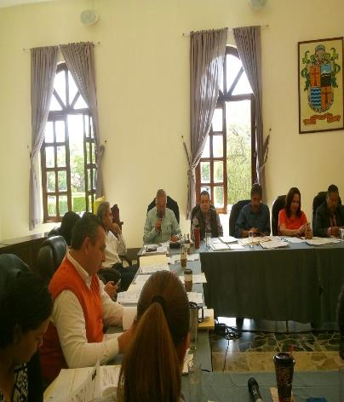

- Sesión Pública Solemne de Ayuntamiento No. 10 celebrada el día 29 de junio del año 2017

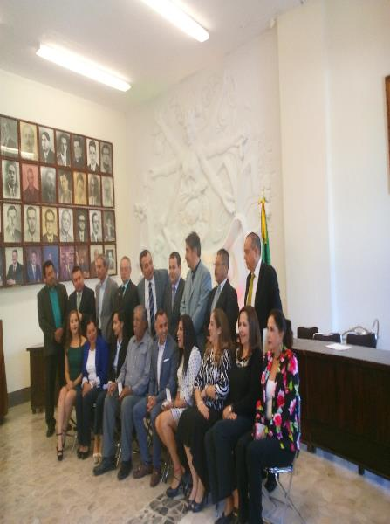
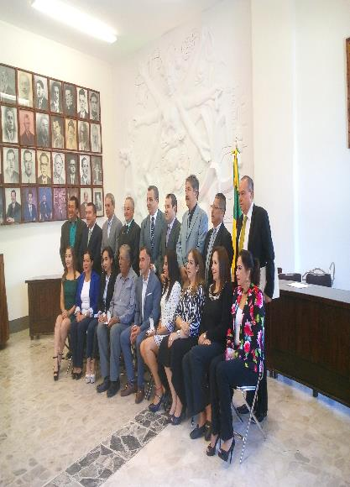

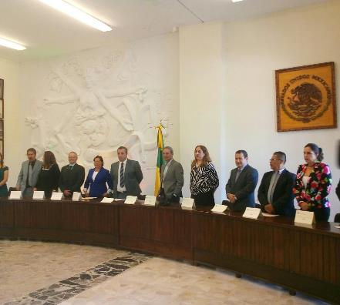

SESIONES ORDINARIAS DE LA COMISIÓN EDILICIA PERMANENTE DE DE DESARROLLO HUMANO, SALUD PÚBLICA E HIGIENE Y COMBATE A LAS ADICCIONES.

SESIÓN ORDINARIA No.5 DE LA COMISIÓN EDILICIA PERMANENTE DE DESARROLLO HUMANO, SALUD PÚBLICA E HIGIENE Y COMBATE A LAS ADICCIONES DE FECHA 04 DE A BRIL DEL 2017. SOBRE EL ANALISIS Y EN SU CASO FIRMA DEL DICTAMEN QUE EMITE RESPUESTA AL ACUERDO LEGISLATIVO 1063-LXI-17 DEL CONGRESO DEL ESTADO EN RELACIÓN A QUE EN EL AMBITO DE COMPETENCIA DEL MUNICIPIO SE DE A LA TAREA DE CREAR UN CENTRO DE CONTROL ANIMAL Y EN CASO DE CONTAR CON LA ESTRUCTURA ADECUADA, SE COORDINE CON LA SECRETARIA DE SALUD JALISCO, PARA REALIZAR CAMPAÑAS DE VACUNACIÓN ANTIRRABICAS Y ESTERILIZACIÓN PARA EL CONTROL Y ERRADICACIÓN DE ENFERMEDADES, TODO ELLO PARA EL DEBIDO CUMPLIMIENTO DE LA LEY DE PROTECCIÓN Y CIUDADO DE LOS ANIMALES DEL ESTADO DE JALISCO.
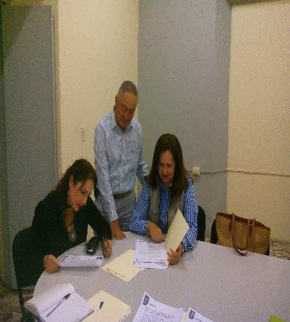
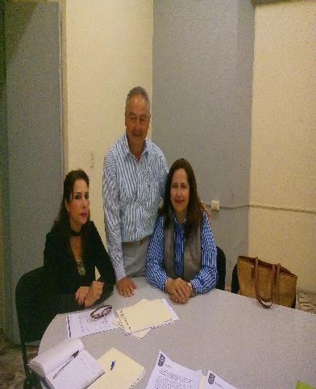

SESIÓN ORDINARIA ACTA No.6 DE LA COMISIÓN EDILICIA PERMANENTE DE DESARROLLO HUMANO, SALUD PÚBLICA E HIGIENE Y COMBATE A LAS ADICCIONES EN CONJUNTO CON LA COMISIÓN EDILICIA DE REGLAMENTOS Y CORRESPONDIENTE AL SEGUNDO PERIODO DE LA ADMNISTRACIÓN 2015-2018 DE FECHA 25 DE MAYO DEL 2017. SOBRE EL ANÁLISIS DE LAS PROPUESTAS DE REFORMAS Y ADICIONES AL REGLAMENTO DE SALUD PARA EL MUNICIPIO DE ZAPOTLÁN EL GRANDE, JALISCO.
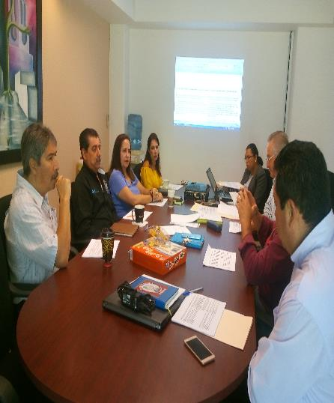
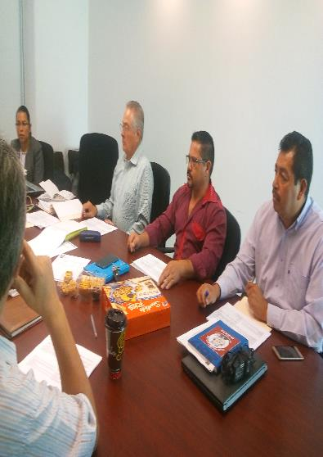

SESIÓN ORDINARIA ACTA No.7 DE LA COMISIÓN EDILICIA PERMANENTE DE DESARROLLO HUMANO, SALUD PÚBLICA E HIGIENE Y COMBATE A LAS ADICCIONES EN CONJUNTO CON LA COMISIÓN EDILICIA DE REGLAMENTOS Y CORRESPONDIENTE AL SEGUNDO PERIODO DE LA ADMNISTRACIÓN 2015-2018 DE FECHA 31 DE MAYO DEL 2017. SOBRE LA CONTINUACIÓN DEL ANÁLISIS DE LAS PROPUESTAS DE REFORMAS Y ADICIONES AL REGLAMENTO DE SALUD PARA EL MUNICIPIO DE ZAPOTLÁN EL GRANDE, JALISCO.
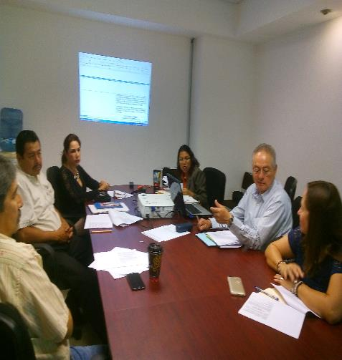
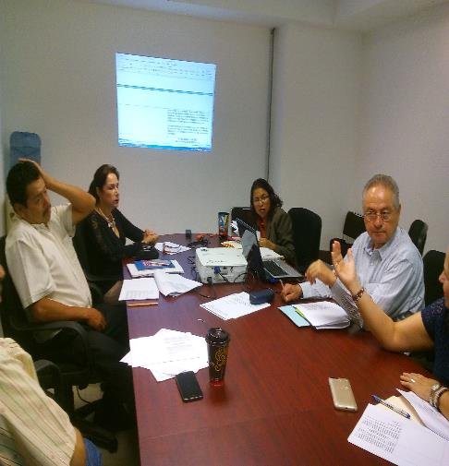

SESIÓN ORDINARIA No.8 DE LA COMISIÓN EDILICIA PERMANENTE DE DESARROLLO HUMANO, SALUD PÚBLICA E HIGIENE Y COMBATE A LAS ADICCIONES EN CONJUNTO CON LA COMISIÓN EDILICIA DE REGLAMENTOS Y CORRESPONDIENTE AL SEGUNDO PERIODO DE LA ADMNISTRACIÓN 2015-2018 DE FECHA 20 DE JUNIO DEL 2017. SOBRE LA REVISIÓN DE LOS ARTÍCULOS 81,179 Y 181, Y EN SU CASO APROBACIÓN Y FIRMA DEL DICTAMEN QUE CONTIENE LAS REFORMAS Y ADICIONES DEL REGLAMENTO DE SALUD PARA EL MUNICIPIO DE ZAPOTLÁN EL GRANDE, JALISCO.

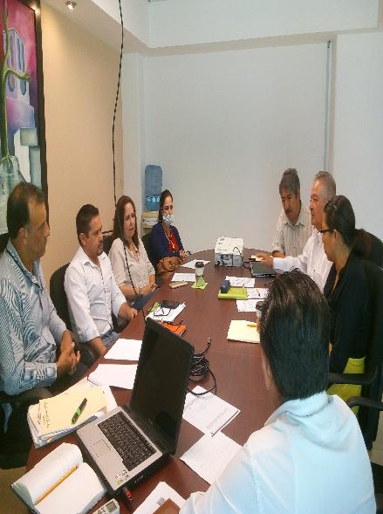
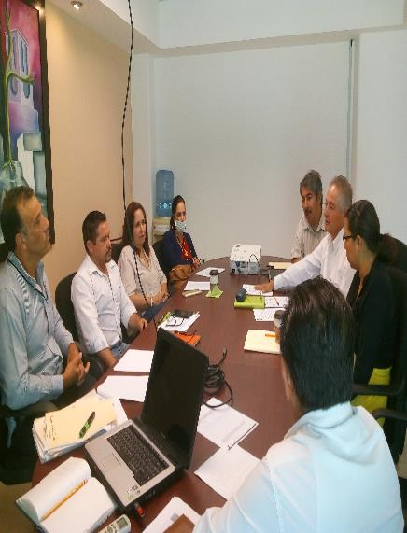

REUNIONES DE TRABAJO COMO VOCAL DE DIVERSAS COMISIONES

- SESIÓN ORDINARIA No.13 DE LA COMISIÓN EDILICIA PERMANENTE DE CALLES, ALUMBRADO PÚBLICO Y CEMENTERIOS EN CONJUNTO CON LA COMISIÓN EDILICIA DE LIMPIA, ÁREAS VERDES, MEDIO AMBINTE Y ECOLOGIA PARA EL ANÁLISIS Y EN SU CASO FIRMA DEL DICTAMEN QUE RESUELVE EN RELACIÓN DEL ACUERDO LEGISLATIVO NÚMERO 1034-LXI-17 DEL CONGRESO DEL ESTADO EN EL SENTIDO DE QUE SE CONSIDERE LLEVAR ACABO EL ESTUDIO, PLANEACIÓN, DISEÑO Y EJECUCIÓN DE UN PROGRAMA SOSTENIDO DE FORESTACIÓN Y REFORESTACIÓN EN EL PANTEÓN MUNICIPAL DE FECHA 04 DE ABRIL DEL 2017.

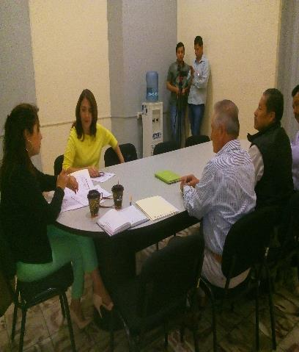
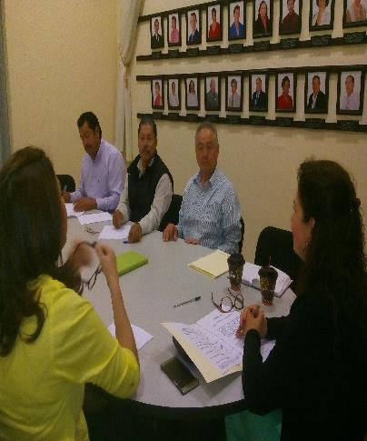

- DÉCIMA SESIÓN ORDINARIA DE LA COMISIÓN EDILICIA DE LIMPIA, ÁREAS VERDES, MEDIO AMBIENTE Y ECOLOGÍA DE FECHA 15 DE MAYO DEL 2017 EN RELACIÓN A LA PRESENTACIÓN Y/O EN SU CASO APROBACIÓN DEL PROYECTO DEL DICTAMEN DEL ACUERDO LEGISLATIVO 645-XLI-16 Y EL ESTUDIO Y ANÁLISIS DEL ACUERDO LEGISLATIVO 1095-LXI-17.

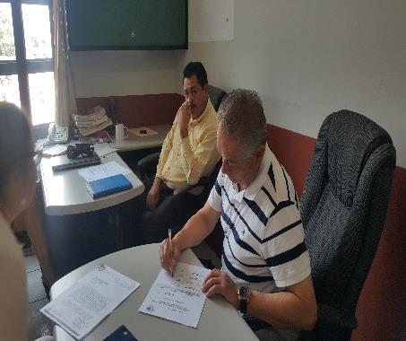
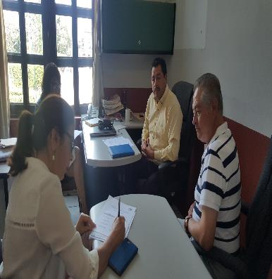

- 17 DE MAYO DEL 2017 REUNIÓN DE TRABAJO CON LOS ENCARGADOS DE LAS DEPENDENCIAS DE COORDINACIÓN DE SALUD ANIMAL, COORDINACIÓN DE SALUD MUNICIPAL Y LA UNIDAD JURÍDICA MUNICIPAL PARA EL ESTABLECIEMIENTO DE ACCIONES PARA LA REVISIÓN AL REGLAMENTO DE SALUD PARA EL MUNICIPIO DE ZAPOTLAN EL GRANDE, JALISCO.
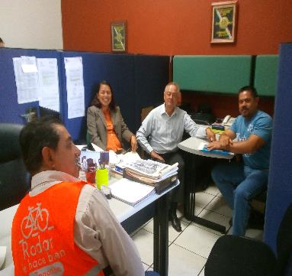
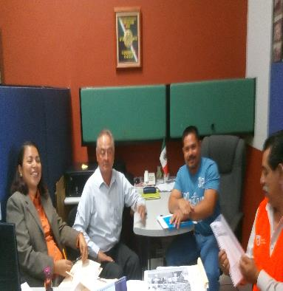

- SÉPTIMA SESIÓN CORRESPONDIENTE AL SEGUNDO PERIODO DE ACTIVIDADES DE LA COMISIÓN PERMANENTE DE RASTRO DE FECHA 31 DE MAYO DEL 2017, EN RELACIÓN A QUE SE DA CUENTA DE LAS APORTACIONES AL PROYECTO DEL REGLAMENTO DE RASTRO Y SERVICIOS PARA EL MUNICIPIO DE ZAPOTLÁN EL GRANDE, JALISCO.

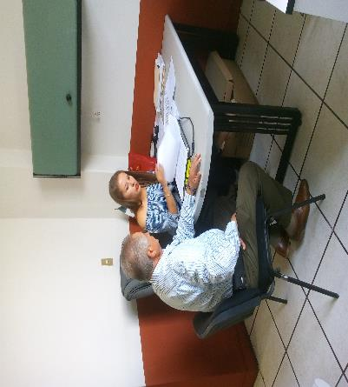
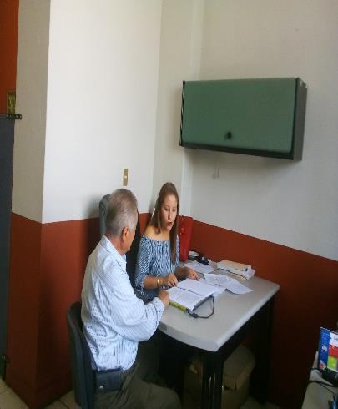

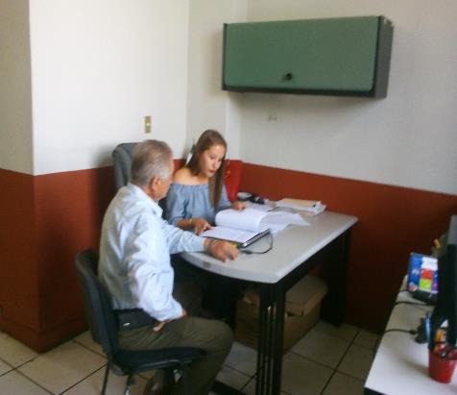

- ONCEAVA SESIÓN ORDINARIA DE LA COMISIÓN EDILICIA PERMANENTE DE LIMPIA, ÁREAS VERDES, MEDIO AMBIENTE Y ECOLOGÍA DE FECHA 01 DE JUNIO DEL 2017 SOBRE:

- TURNO A COMISIONES EN SESIÓN ORDINARIA DE AYUNTAMIENTO NO.11 CELEBRADA EL DÍA 29 DE SEPTIEMBRE DEL 2016EN RELACIÓN CON A LOS PUNTOS 6 Y 42

- TURNO A COMISIONES EN SESIÓN ORDINARIA DE AYUNTAMIENTO NO.14 CELEBRADA EL DÍA 20 DE FEBRERO DEL 2017, PUNTO NO.16

- TURNO A COMISIONES EN SESIÓN ORDINARIA NO.15 CELEBRADA EL 28 DE ABRIL DEL 2017, PUNTO NO.23

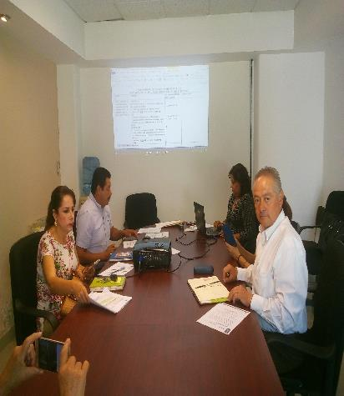
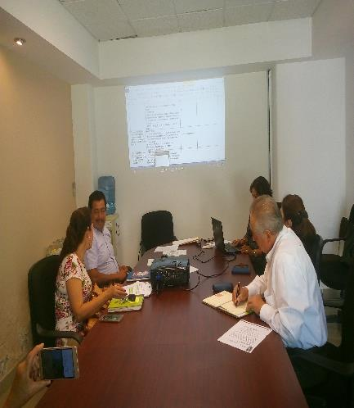

- SESIÓN ORDINARIA DE LA COMISIÓN EDILICIA DE DEPORTES, RECREACIÓN Y ATENCIÓN A LA JUVENTUD DE FECHA MARTES 13 DE JUNIO DEL 2017, EN RELACIÓN AL ANÁLISIS Y PRESENTACIÓN Y EN SU CASO APROBACIÓN DEL PROYECTO DE DICTAMEN DE LA COMISIÓN DE DEPORTES, RECREACIÓN Y ATENCIÓN A LA JUVENTUD EN COORDINACIÓN CON LAS COMISIONES EDILICIAS DE DESARROLLO HUMANO , SALUD E HIGIENE Y COMBATE A LAS ADICIONES Y LA COMISIÓN EDILICIA DE LIMPIA, ÁREAS VERDES MEDIO AMBIENTE Y ECOLOGÍA QUE DA RESPUESTA AL EXHORTO HECHO POR EL CONGRESO DEL ESTADO, AL MUNICIPIO DE ZAPOTLÁN EL GRANDE, JALISCO ,MEDIANTE ACUERDO LEGISLATIVO 965-LXI-17.
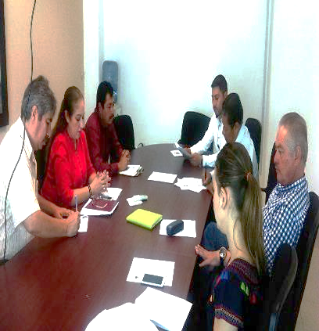
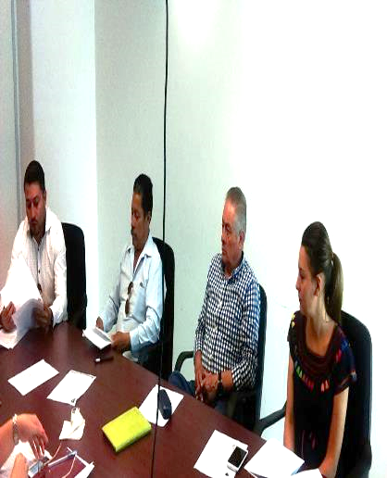

DOCEAVA SESIÓN ORDINARIA DE LA COMISIÓN EDILICIA PERMANENTE DE LIMPIA, ÁREAS VERDES, MEDIO AMBIENTE Y ECOLOGÍA EN CONJUNTO CON LAS COMISIONES DE PARTICIPACIÓN CIUDADANA Y VECINAL Y LA DE CULTURA, EDUCACIÓN Y FESTIVIDADES CÍVICAS DE FECHA 01 DE JUNIO DEL 2017 SOBRE EL ANÁLISIS, ESTUDIO Y PRESENTACIÓN Y/O EN SU CASO APROBACIÓN DEL PROYECTO DE DICTAMEN DE LA INICIATIVA DE DECRETO QUE CONSIDERA DECLARAR EL 05 DE JUNIO DE CADA AÑOS COMO “ DÍA MUNICIPAL DE REFORESTACIÓN” EN ZAPOTLÁN EL GRANDE, JALISCO, TURNADA A COMISIONES EN SESIÓN PÚBLICA ORDINARIA DE AYUNTAMIENTO No.14 CELEBRADA EL DÍA 20 DE ENERO DE 2017 EN EL PUNTO 16 DE FECHA 11 DE JUNIO DEL 2017.

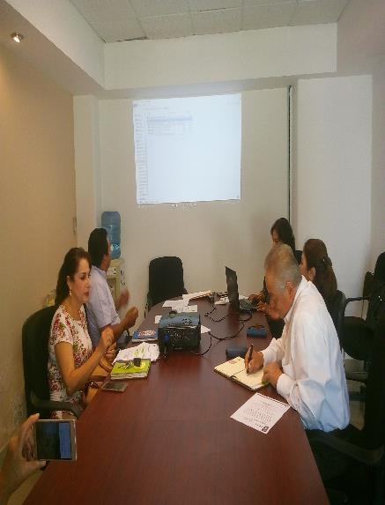
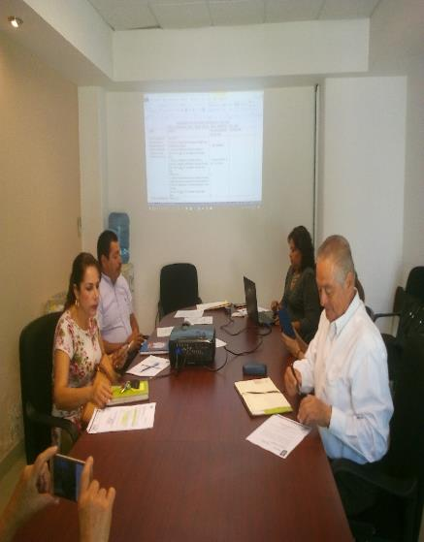

OCTAVA SESIÓN CORRESPONDIENTE AL SEGUNDO PERIODO DE ACTIVIDADES DE LA COMISIÓN EDILICIA PERMANENTE DE RASTRO DE FECHA 30 DE JUNIO DEL 2017 SOBRE EL ANÁLISIS Y DISCUSIÓN, PARA MODIFICAR Y ADICIONAR APORTACIONES ALA PROYECTO DE REGLAMENTO DE RASTROS Y SERVICIOS DEL MUNICIPIO DE ZAPOTLÁN EL GRANDE, JALISCO.
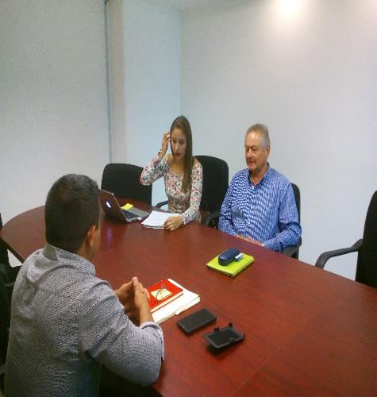
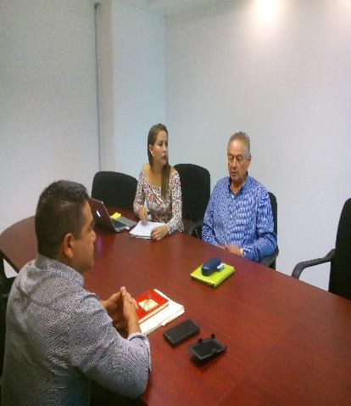

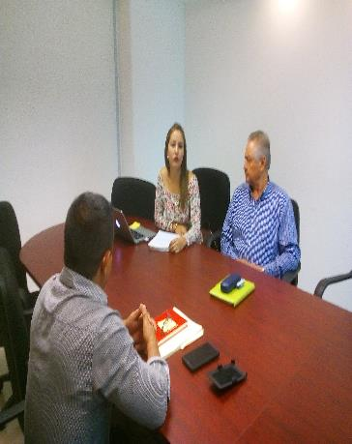

ATENCIÓN A LA CIUDADANÍA
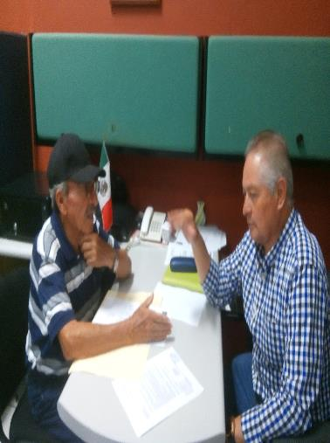
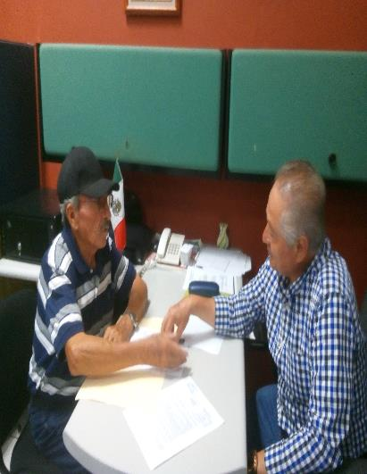
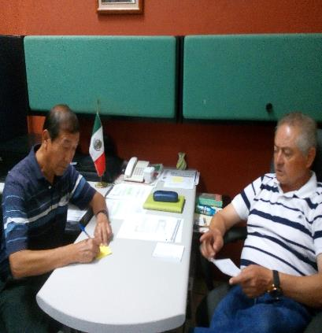
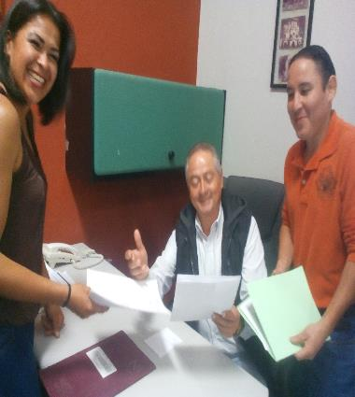
DIVERSAS ACTIVIDADES Y ACTOS PROTOCOLARIOS

- 03 DE MAYO INAUGURACIÓN DE LA EXPO AGRICOLA JALISCO.
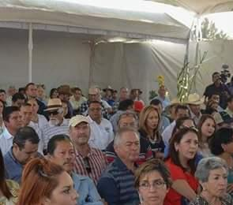
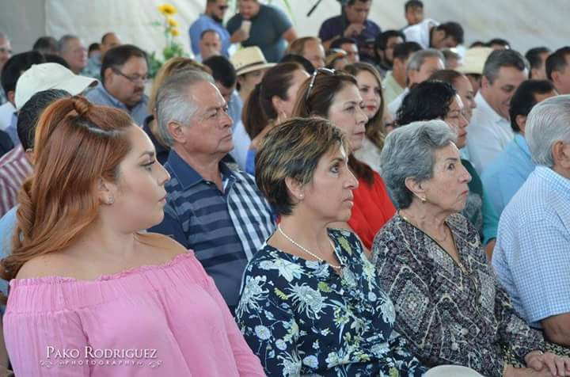

- 05 DE MAYO CONMEMORACIÓN DEL 155º ANIVERSARIO DE LA BATALLA DE PUEBLA EN LA EXPLANADA DEL JARDÍN PRINCIPAL.
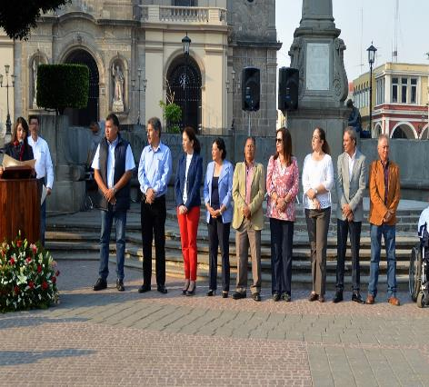
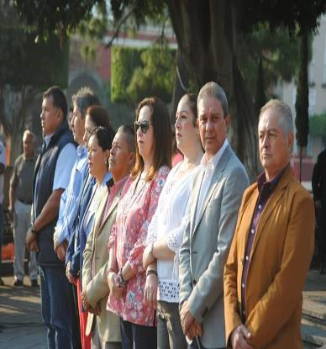

08 DE MAYO NATALICIO DE DON MIGUEL HIDALGO Y COSTILLA

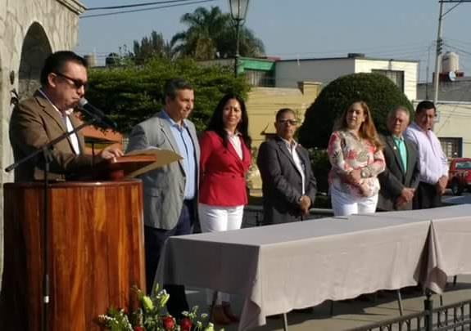

- 18 de mayo del 2017 Informe de Actividades de la Unidad de Tratamiento Residencial Zapotlán el Grande para niños y adolecentes.
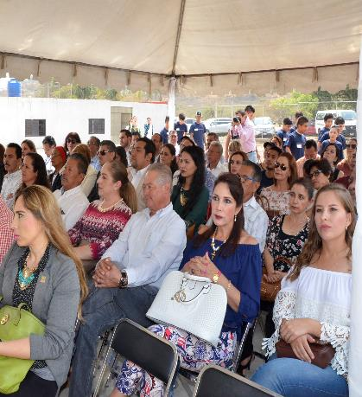
- 18 de Mayo convivencia de la Comisón de Limpia, Areas Verdes, Medio Ambiente y Ecologia con personal de la Unidad de Parques, Jardines y Espacios Deportivos.
